RUBY

**Memoria de desarrollo de RUBY - El videojuego**

**Índice de contenidos:**

1. **Introducción**
2. **Equipo de desarrollo**
3. **Ficha técnica**
4. **Historia**
5. **Objetivos del juego**
6. **Controles**
7. **Mecánicas**
8. **Estados del juego**
9. **Análisis del código**
10. **Tecnología y herramientas utilizadas (incluye fuentes de arte)**
11. **Problemas encontrados en el desarrollo**

**1. Introducción**

Esta es la memoria de nuestro proyecto para la asignatura de Tecnología de Videojuegos, el videojuego RUBY.

Hemos creado un videojuego RPG inspirado tanto en juegos antiguos como en juegos modernos, y hemos dado nuestro particular punto de vista a un género con el que todos nosotros hemos crecido.

**2. Equipo de desarrollo**

**Jose Mª Oliet Villalba** : Jefe de proyecto

**Marina Fernández Gutiérrez** : diseñadora gráfica/ diseño de nivel

**Enrique Coronado Barco** : programador principal

**Javier de la Peña García** : programador/ diseño web

**Jesús Villafranca Martínez** : testeador/ diseño de nivel

**3.Ficha técnica**

**Equipo de desarrollo**: TEAM RUBY (Equipo C)

**Género**: RPG por turnos, dungeon crawler, simulador de granja

**Plataforma**: PC

**Idioma**: Español

**Modo de juego**: Un jugador

**Público objetivo**: niñas de 12 a 15 años

**4. Historia**

Ruby está pasando el verano en casa de su abuela, pero los días son largos y no hay mucho que hacer, por lo que se propone averiguar el mayor misterio de la zona: ¿Hacia va donde va el gato Manchas cada día?

Para ello debe aventurarse en el Bosque de Piedra y enfrentarse a los numerosos enemigos que se interpongan en su camino.

Para esa tarea cuenta con la ayuda de un misterioso poder mágico que le permite formular hechizos a partir de las flores que lleva.

¿Lograrás resolver el enigma?

**5. Objetivos del juego**

El objetivo del juego es resolver el misterio, para ello debes explorar una mazmorra, enfrentarte a los enemigos que la vigilan y llegar al final del nivel.

Para ello la jugadora debe prepararse en la fase previa, la granja, donde siembra y cosecha los que serán sus hechizos.

Al final del nivel o al ser derrotada se presenta la posibilidad de recomenzar el ciclo de la mazmorra, conservando todo el progreso obtenido y volviendo a la granja, en la que con nuevos recursos fortalecemos aún más a nuestro personaje y lo preparamos mejor.

El juego invita a la jugadora a cumplir con la meta principal y además a mejorar al personaje todo lo que quiera.

**6. Controles**

**Movimiento**: teclas WASD

**Interacción con objetos/NPC's**: ratón estando próximo

**Menú de pausa**: tecla ESC

**Abrir inventario**: tecla i

**Interfaces y menús**: movimiento de ratón y click izquierdo

**7. Mecánicas**

Las tres mecánicas principales son la gestión de recursos, la exploración de la mazmorra y el combate.

**Gestión de recursos**: en la granja cultivamos las plantas que serán nuestros hechizos; además podemos comerciar con la abuela para obtener más recursos a cambio de dinero.

**Exploración de la mazmorra**: la mazmorra se compone de una serie de pisos repletos de enemigos, a los que podemos combatir o evitar, el final de la mazmorra es el final del juego

**Combate**: el combate contra los enemigos está basado en un sistema por turnos, cada acción cuesta un turno, en el que el enemigo también emprende una acción.

**8. Estados del juego**

**Casa**

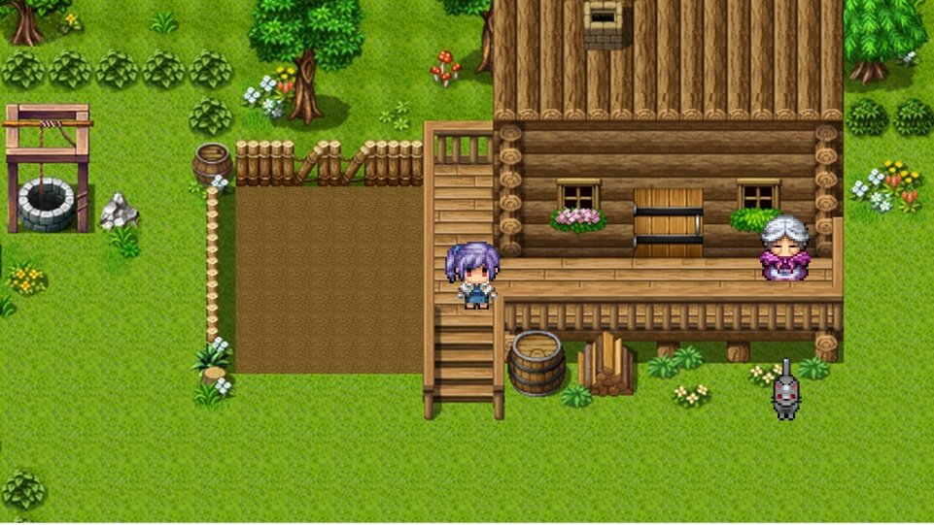

Es el estado principal del juego, en él se desarrollan las acciones de cultivo y comercio, así como las conversaciones entre Ruby y su abuela, que sirven como tutorial, para situar al jugador en el juego y explicarle el fin de este.

**Mazmorra**

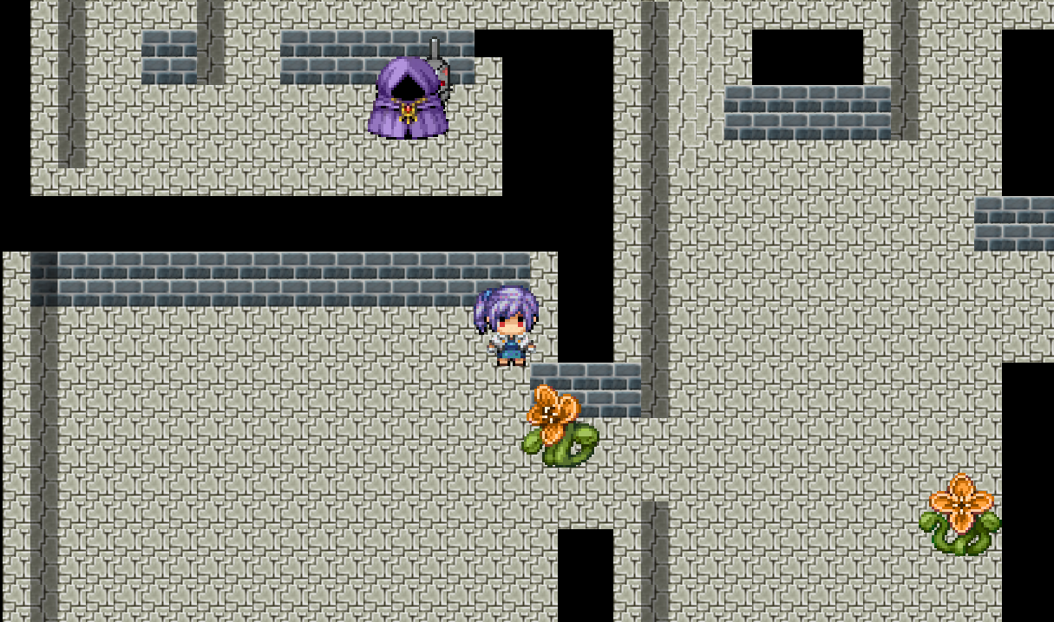

Para que Ruby pueda encontrar a su gato ha de ser capaz de acabar con un boss dentro de la mazmorra, el cual se ha apropiado de él. En este escenario encontraremos además del boss muchos enemigos distribuidos por el mapa y que dificultarán finalizarlo, estos enemigos tienen capacidad de movimiento respecto a una IA por estados para simular un movimiento inteligente en el cual aumentaran su velocidad e irán en dirección al jugador en caso de tener agro:

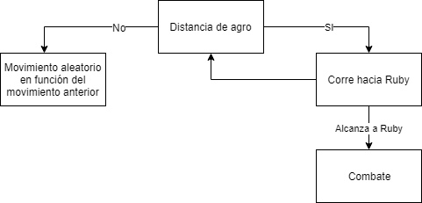

**Combate**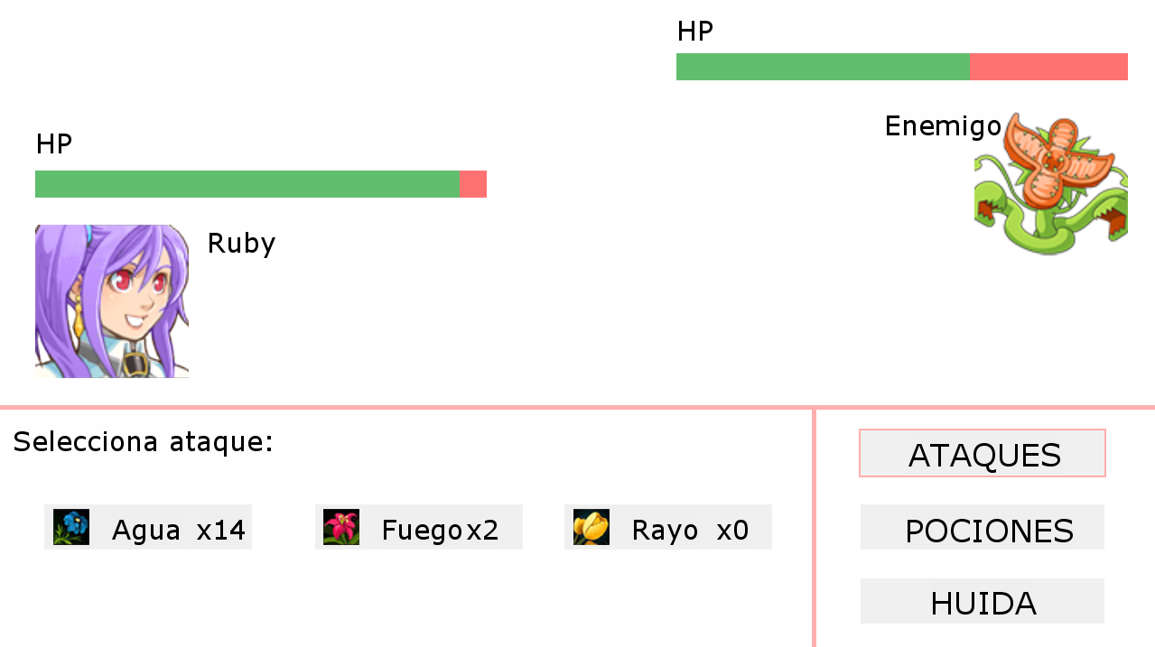

Cuando Ruby colisiona con un enemigo o un boss salta este escenario, en él se realiza un combate por turnos, en los que se utilizarán los recursos obtenidos del estado Casa. Este estado puede resolverse de tres formas distintas:

* **Intentando huir**, en el caso de conseguirlo se volverá al estado mazmorra y los enemigos en agro con Ruby se detendrán momentáneamente para dar oportunidad al jugador de escapar de una situación desfavorable.
* **Ganar el combate**, si el jugador acaba con el enemigo recogerá los tesoros que este tiene (dinero, semillas y plantas); si se trata de un enemigo normal desaparecerá del mapa de mazmorra y el jugador podrá continuar, en el caso de ser el boss de la mazmorra, Ruby recupera su gato y vuelve a casa.
* **Si pierdes** el combate serás enviado a casa perdiendo una cantidad de dinero y reiniciándose la mazmorra.

**9.** **Análisis del código**

**CLASES MAS IMPORTANTES**

**Colision_Service.java**

Es una clase a modo de servicio, todas sus funciones son static y es usada a lo largo de todo el juego. En ella se tratan las colisiones con los muros, las colisiones con personajes o enemigos y las colisiones por salto de escenario.

Es mencionada en este apartado por el manejo de las colisiones con los muros tanto por parte del jugador como de los enemigos. El programa, en el caso de una colisión, te devuelve a la posición anterior y, en el caso de que el vector ***movimiento*** esté compuesto por valores distintos de 0 para X e Y, es decir, se pulsen varias teclas al mismo tiempo de movimiento, se recalculan las distintas posiciones cercanas a ese vector en las cuales dicha colisión no se produce. Esto se traduce en una colisión que no bloquea el movimiento de los personajes en el caso de un movimiento diagonal y son arrastrados en la dirección en la que no hay posibilidad de colisión.

**Mapa.java**

Se encarga de cargar los mapas de los distintos estados, es totalmente independiente del mapa que se le mande por parámetro (la ruta del mapa) y genera los distintos elementos del mapa a partir de las capas que implementa TiledMap y sus nombres. Además, se encarga de actualizar el posicionamiento de los elementos respecto al movimiento del jugador y por último de renderizar los elementos que contiene; de esta forma los mapas y sus elementos son cargados, actualizados y renderizados de forma muy sencilla en todos los estados que los usan.

**Plantar_Service.java y las clases que componen las mecánicas de plantar**

Uno de los pilares más importantes del juego es la mecánica de plantar y como actúa el huerto a lo largo del juego como un medio de recursos. La forma de acceder a esta mecánica es mediante la clase ***plantar***, la cual despliega una interfaz en la que se muestran las distintas semillas que podemos Plantar_Service.java. La clase cargará en un objeto **Huerto** perteneciente al mapa del estado Casa un objeto **planta** con su animación. Esta planta será renderizada por medio del render del huerto y tendrá un periodo de crecimiento que funcionará en paralelo del resto del juego. Concretamente su animación extiende al objeto **Thread** de Java para que el crecimiento de las plantas no dependa de que Ruby esté en el estado y así poder ir a las mazmorras y volver para recolectar las plantas ya crecidas.

**10. Tecnología, herramientas y fuentes utilizadas**

**Tecnología y herramientas**

* **Netbeans**: entorno de desarrollo empleado en la programación del videojuego.
* **Librería Slick2D**: librería utilizada en el entorno de desarrollo.
* **Github y GitHub Desktop**: control de versiones del proyecto.
* **Adobe Xd**: definición y diseño de interfaces.
* **Adobe Fotoshop CS6**: diseño gráfico y tratamiento de imágenes
* **coolors.co**: web utilizada para definir la paleta de colores de la interfaz del estado combate.
* **svgtopng.com**: web empleada para la conversión del formato **svg** a **png**
* **online-video-cutter.com:** web para laedición y conversión de audio.
* **TiledMapEditor:** construcción del mapa de pruebas.

**Fuentes**

* <http://slick.ninjacave.com/>: tanto para el javadock de la librería como para los ejemplos, muy útiles en el desarrollo del juego.
* [www.youtube.com/user/MakiGAS93](http://www.youtube.com/user/MakiGAS93): para aprender a usar la libreria Slick2d
* [www.youtube.com/user/CodingQuickTips](http://www.youtube.com/user/CodingQuickTips): para aprender a usar e implementar TiledMap en Slick y la aplicación por capas de elementos del escenario.
* opengameart.org/content/tiled-terrains: asset del mapa sandbox
* [www.flaticon.com](http://www.flaticon.com/) para el icono de Github de la web que sirve de enlace al repositorio.
* Sprites de Ruby y su abuela sacados de RPG Maker VX (<http://www.rpgmakerweb.com/products/programs/rpg-maker-vx>) y editados posteriormente.
* Los sprites de los enemigos son de otras versiones de RPG Maker, también editados posteriormente.
* Paquetes de texturas sacados del RPG Maker (todas las versiones) y de los foros. En especial los árboles son de Celianna (<https://pixanna.nl/>).
* Los sonidos sacados de YouTube:

Mazmorras: <https://www.youtube.com/watch?v=YJJIkZxnLVQ>

Sonido de ambiente: <https://youtu.be/lKEHYRkShBY>

Iconos pociones: <https://graphicriver.net/item/magic-bottles-icons/19679073?ref=KlitVogli>

Iconos plantas: <https://graphicriver.net/item/herbal-icons/19649778?ref=KlitVogli>

Icono semillas sacadas de la wiki de Stardew Valley: <https://es.stardewvalleywiki.com/Stardew_Valley_Wiki>

**11. Problemas encontrados en el desarrollo.**

Para el correcto uso de la librería Slick2D ha sido necesario un proceso de aprendizaje por parte de los programadores.

Para la investigación del proceso de carga del mapa y la creación de los mapas de prueba ha sido necesario también aprender a usar la herramienta TiledMapEditor.

Problemas de compatibilidad Tiled-Slick2D, solucionados con edición manual de los archivos .tsx

Problemas en el salto de estados entre mapas: el personaje saltaba de forma directa sin moverse de la hitbox del spawn y se detectaba un salto continuo entre escenarios de forma continuada e infinita. Para resolverlo se estableció un reposicionamiento por desplazamiento respecto al spawn: si el spawn se encuentra en la zona norte se reposiciona el personaje unas casillas más hacia el sur del spawn para no causar la colisión y tener una transición entre escenarios correcta.

Realización e implementación de la IA: el movimiento de los enemigos está ligado al valor de entero i de la función *update()* del bucle del juego que nos aporta Slick y dicha función no siempre es consistente, dándoles unas velocidades muy altas en cargas del juego entre estados. La solución, aunque un poco tosca, ha sido poner un límite a la velocidad que pueden adquirir estos enemigos.

Guardado de la partida: ya que no era posible el guardado por serialización, la solución ha sido agregar una clase con los valores más importantes que se guardará entre partidas.

Ha sido necesaria una modularización del código según el proyecto crecía.

Detección de colisiones con los muros del mapa, evitar que al colisionar el personaje no se salga del mapa y lograr que el personaje se pueda deslizar por el muro

Implementación del huerto: creación del objeto huerto e implementación de las mecánicas de sembrado y recogida, la renderización de las plantas en función del movimiento del personaje. Además al cambiar el personaje de estados no se guardaba el crecimiento de las plantas. Todo ello ha sido solucionado.

Guardado en cada uno de los personajes de los diálogos empleados. Uso de los mismos en la interfaz y funciones creadas. Eventos entre diálogos